## 题目分析

首先程序让输入flag，sub_1400012A0对输入进行处理，我们点进函数会发现一个常量表，对这个常量表的数据进行搜索可以发现是AES加密的S盒表。



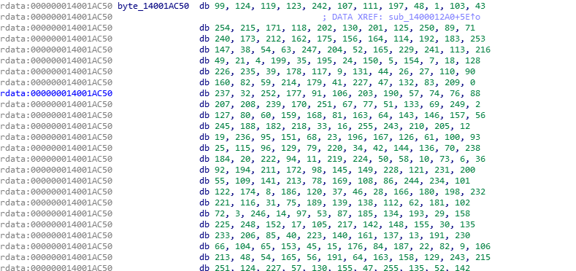

对输入字符串的前16位进行AES加密。

然后下面的do-while循环的功能是把bytes转化位hex字符串。

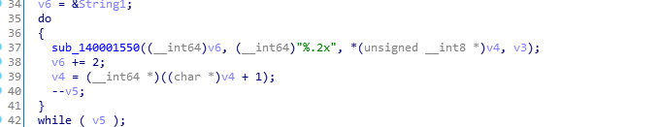

写出脚本

from Crypto.Cipher import AES  
key_arr = [27, 46, 53, 70, 88, 110, 114, 134, 155, 167, 181, 200, 217, 239, 255, 12]  
key = ''.join(map(chr,key_arr))  
cipher = "934d8706bed74cd6eea683c7be86b2eb".decode('hex')  
aes = AES.new(key,AES.MODE_ECB)  
flag1 = aes.decrypt(cipher)  
flag2 = "32616562363039383965386433333531".decode('hex')  
print ''+flag1+flag2

## FLAG

**hxb2018{853ecfe52aeb60989e8d3351}**